Seminární práce
ZAJÍMAVÁ POMŮCKA (přírodnina nebo historický předmět)
do předmětu MSBP/BK_PPS Praktikum k poznávání přírody a společnosti
UČO: 430272 jméno: Pavla Kupsová akademický rok 2013/2014
-----------------------------------------------------------------------------------------------------------
- Název a fotografie pomůcky:
HISTORICKÉ MINCE (PENÍZE)
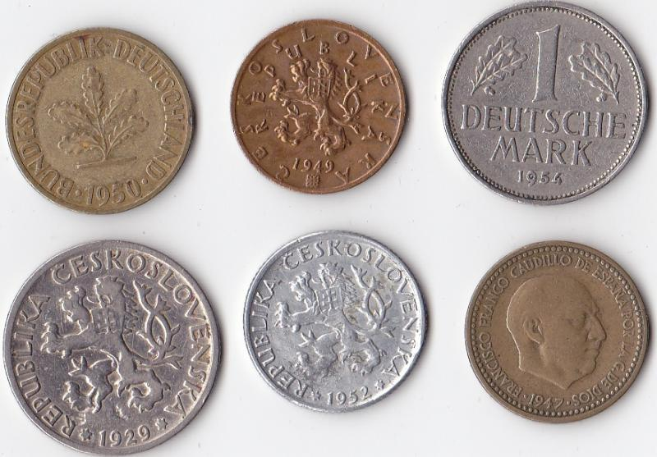

- Definice pojmu označujícího pomůcku:
Z hlediska ekonomické teorie jsou peníze takový statek, který v určité společnosti slouží jako všeobecně přijímaný prostředek směny (platidlo), tedy statek, pro který platí, že velká většina nepřímých směn v nějaké ekonomice se realizuje jeho prostřednictvím.

- Definice pojmu vhodná pro děti:
Pokud si chceme něco koupit, musíme to zaplatit a peníze jsou věc, kterou se platí. Aby rodiče měli peníze, musí je chodit vydělávat do práce.

- Zdůvodnění výběru pomůcky:
Chtěla bych, aby děti měly ponětí o tom, že věci nejsou zadarmo a pokud si chce člověk v obchodě něco koupit, nemůže si to vzít jen tak, ale musí za to zaplatit. Navíc se teď stále častěji platí kartou, tak bych chtěla dětem ukázat, že se už velmi, velmi dlouho platí mincemi.

- Popis jednotlivých činností využívajících nebo motivovaných pomůckou:
- Děti se posadí do kruhu, já dám každému dítěti jednu minci. Začnu tím, že se jich zeptám, jestli vědí co to je. Řekneme si, že to jsou peníze a potom se jich zeptám jaká ta jejich mince je. Zeptám se, jestli je velká, nebo malá, teplá, nebo chladná, ostrá, nebo hladká… A nakonec si začneme vyprávět o tom, k čemu peníze využíváme a co všechno si za ně můžeme koupit.

- V kroužku, ve kterém sedíme, si začneme vyprávět tento příběh o vzniku peněz:
Dříve, když ještě peníze neexistovaly, si lidé své majetky směňovali. Například ten, který měl krávu, měl i mléko a ten druhý, který měl slepice, měl i vajíčka. Spolu se dohodli, že za sklenici mléka dostane jedno vajíčko. A tak měli oba mléko, i vajíčka. Jenže postupně to lidem přestalo stačit, protože něčeho bylo více, něčeho méně, někteří toho měli ke směnění více a někteří méně, a tak se rozhodli, že musí vymyslet něco univerzálního, to znamená něco, co by se dalo směnit za cokoli. Proto vymysleli malé kovové placičky, kterým začali říkat mince. Vždy, když chtěl někdo něco s někým směnit, dostal za danou věc tyto kovové mince. A protože se tento způsob osvědčil, používáme jej dodnes.

- Hra na obchod. Děti můžou za různé dovednosti a činnosti dostávat jejich vlastní peníze – například korálky. Po nějaké době, kdy už budou mít nějakou sumu našetřenou, uspořádat ´bazar´, ve kterém budou například různé sladkosti, hračky a jiné maličkosti, které budou mít svou cenu a děti si je za své peníze budou moct nakoupit.

- Děti dostanou z papíru vystřižené různé tvary, jako například kruh, čtverec, trojúhelník, mnohoúhelník… Každé dítě si bude moct vybrat, jaký tvar bude chtít. Potom si vezmou různé barvičky – vodovky, temperky, křídy… Také záleží na jejich vlastním výběru a pokusí se ztvárnit nějakým způsobem svou vlastní minci. Mohou určit její hodnotu, barvu, vzhled…

- Naplnila bych měšce kovovými mincemi a nechala bych děti, aby s nimi cinkaly do rytmu této písničky.
Není nutno, není nutno,
aby bylo přímo veselo,
hlavně nesmí býti smutno,
natož aby se brečelo.
Chceš-li, trap se, že ti v kapse
zlaté mince nechřestí,
nemít žádné kamarády,
tomu já říkám neštěstí.
Nemít prachy - nevadí,
nemít srdce - vadí,
zažít krachy - nevadí,
zažít nudu - jó to vadí, to vadí.
Není nutno, není nutno,
aby bylo přímo veselo,
hlavně nesmí býti smutno,
natož aby se brečelo.

- Použitá literatura a informační zdroje:
http://mince-numismatika-421.maxportal.cz/inzerat/13732/stare-mince
http://cs.wikipedia.org/wiki/Pen%C3%ADze
http://www.karaoketexty.cz/texty-pisni/uhlir-jaroslav/neni-nutno-76364

